本试卷适应范围  电气系各专业 | 南京农业大学试题纸
本试卷适应范围  电气系各专业 | 2012-2013学年1 学期 课程类型：必修 试卷类型：B
课程 电路 班级 学号 姓名 成绩
- 计算题（每小题6分，共24分）
1 求图1所示电路的等效电阻。

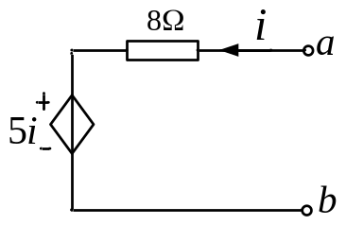
图1

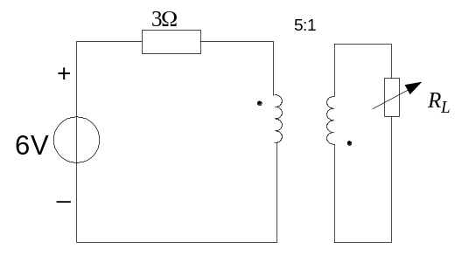2 求图示电路中负载电阻 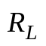吸收的最大功率。

3 RLC串联交流电路，元件上的电压有效值分别为 =80V，U_{L}=100V，U_{C}=40V,求总电压U 。

4 所示正弦电路中，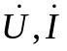同相，已知U=50V，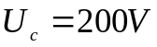，I=1A,
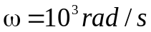，求L 。
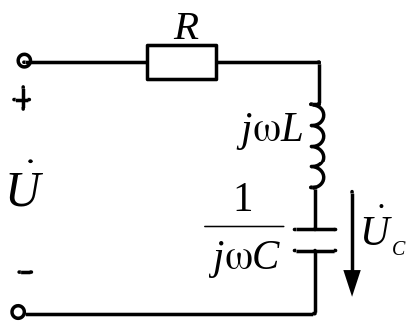

- 计算下列各题（每小题10分，共40分）
1求解图4所示电路ab端的戴维南等效电路。
20V
5A
8Ω
12Ω
2Ω
2V
＋
－
＋
－
图4
2Ω
a
b

2．在图示方框图中，N_{S}是一线性有源网络。当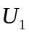=1V， = 1A时， 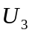= 2V；当=10V， = 0A时， =3V；当=0V， = 0A时， =2V。试求当= 3V， =10A时， =?
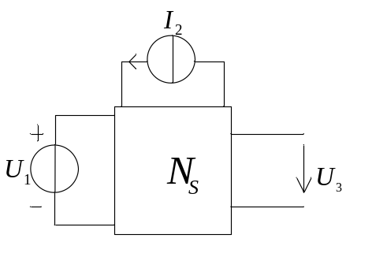

3用叠加定理求图4中电压
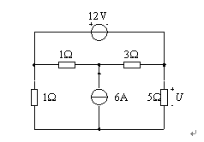

4如下图所示，开关K闭合前电路已处于稳态，试求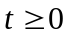时的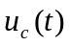
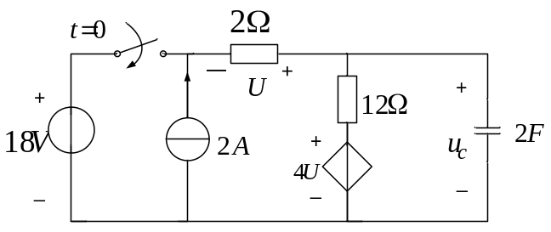

5图示电路中，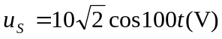，若使电路发生谐振，则C=?
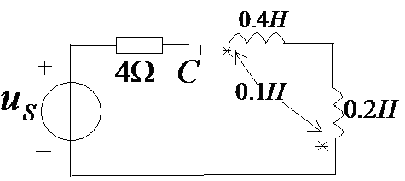

- 计算下列各题（ 共26分）

1 1. 图示正弦交流电路，已知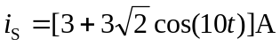，求电流的瞬时值和它的有效值。
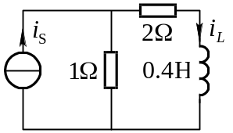

2.电路如下图所示，开关Ｓ闭合前电路已达到稳态，用运算法求开关Ｓ闭合后的电感电压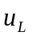。
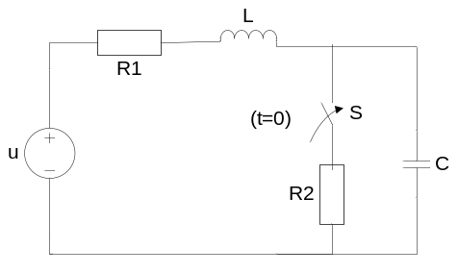


教研室主任 出卷人

